Sintaxis

1. **Total de estudiantes nacidos en los años 70.**

Tablas involucradas: Tabla estudiante

Sintaxis: select count(*) from estudiante where year(fechanacimineto) between 1970 and 1979;

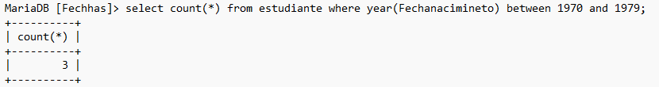

1. **Consultar a los estudiantes que tienen entre 16 y 20 años.**

Tablas involucradas: Tabla estudiante

Sintaxis: Select * from estudiante where fechanacimineto between '1999-01-01' and '2003-12-31';



1. **Consultar los nombres de los estudiantes que son mayores de 25 años.**

Tablas involucradas: Tabla estudiante

Sintaxis: Select nombre From estudiante Where Year(Current_date()) - year(fechanacimineto) > 25;

1. **Calcular la edad de cada estudiante**

Tablas involucradas: Tabla estudiante

Sintaxis: Select carnet, Nombre, Year(Current_date()) - year(fechanacimineto) 'Edad' From estudiante;

1. **Consultar las materias que tienen precio mayor a 300000 y sacar un mensaje que diga si pasa de 300000 cara de lo contrario económica**.

Tablas involucradas: Tabla materia

Sintaxis: select codigom, descripcion, valor, if(valor > 300000, 'Cara', 'Economica') As 'Categoria' from materia;

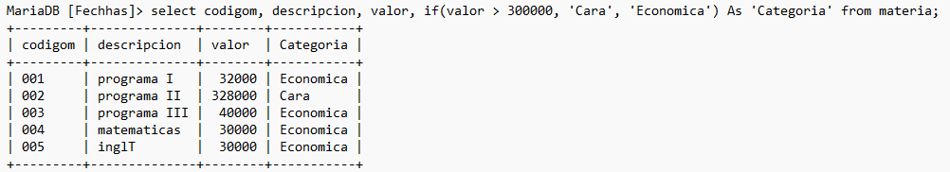

1. **Agregar el campo edad a la tabla estudiante, insertar las edades respectivas y si el estudiante pasa de 30 años sacar un mensaje que diga hombre mayor, de lo contrario joven en desarrollo.**

Tablas involucradas: Tabla estudiante

Sintaxis: update estudiante set edad = Year(Current_date()) - year(fechanacimineto);

1. **Consultar las materias que tienen precio mayor a 200000 y menor igual a 300000, y sacar un mensaje que diga materia económica si esta entre 200000 y 300000 de lo contrario cara.**

Tablas involucradas: Tabla materia

Sintaxis: select codigom, descripcion, valor, if(valor > 200000 and valor <= 300000, 'Economica', if(valor > 300000, 'Cara', 'Otro')) As 'Categoria' from materia;

